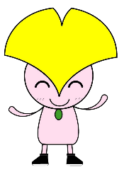
ダンス・生演奏・南京玉すだれ
団体名
イベント内容
ダンス

フルート・大正琴・打楽器を用いた演奏（歌唱あり）

栄養バランスを伝えるダンス

南京玉すだれや
皿まわし体験
- すえひろこども園

- サニーズ
（特技ボランティア）

- バリバリダンス
（食生活改善推進協議会）

- 華一座
（特技ボランティア）

ステージ

